Лабораторная работа № 1 «Конструкция, диагностика, обслуживание и текущий ремонт аккумуляторных батарей»
по курсу «Технология технического обслуживания и ремонта автомобилей»
Тема 1.2. Технология технического обслуживания автомобилей на постах ТО1 и ТО2.
Цель работы - изучение конструкции, диагностики, обслуживания и текущего ремонта аккумуляторных батарей.
Задачи:
- изучить конструкцию аккумуляторных батарей;
- изучить методику определения технического состояния аккумуляторных батарей;
- проверить знания по конструкции аккумуляторных батарей;
- проверить знания методики проведения проверок;
- научиться определять техническое состояние аккумуляторных батарей;

1. Порядок запуска виртуальной лабораторной работы (ВЛР)
1.1. Получите доступ к виртуальному рабочему столу. Инструкция по доступу прилагается к заданию в курсе.
1.2. Откройте на виртуальном рабочем столе папку «Лабораторные работы», выберите папку «Professional group», в ней запустите двойным щелчком программу Выполнить.
1.3. Одинарным щелчком выберите группу «Эксплуатация и ремонт транспорта».
1.4. Из развернувшегося перечня выберите одинарным щелчком лабораторную работу «Конструкция, диагностика, обслуживание и текущий ремонт аккумуляторных батарей».
1.5. По одинарному щелчку Вам доступны файлы ВЛР: Методические материалы и Виртуальная лаборатория (рис.1).
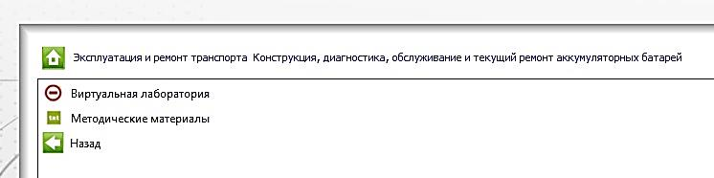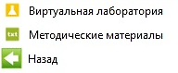
Рис.1. Файлы ВЛР
Выход из Методических материалов - (стрелка «влево» на зеленом фоне в левом нижнем углу экрана). Выход из Виртуальной лаборатории – клавиша F10.
!Используйте сочетание клавиш Ctrl+Alt, чтобы курсор мыши имел возможность свернуть или уменьшить размер окна виртуального стола. Тогда вы сможете работать и на своем компьютере за пределами виртуального рабочего стола, и возвращаться обратно (рис.2).
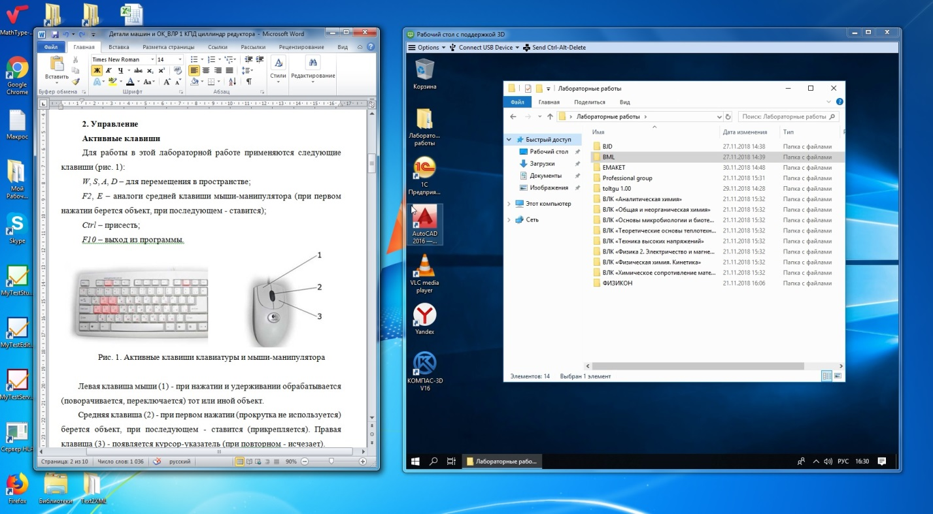
Рис.2. Личный рабочий стол и виртуальный.

2. Теория
Диагностические параметры, определяемые при проверке технического состояния аккумуляторной батареи, приведены в таблице 1. Численные значения параметров даны для полностью заряженной батареи при эксплуатации автомобиля в умеренно-холодном климатическом районе, представительным пунктом которого является город Тюмень.
Таблица 1
Диагностические параметры аккумуляторных батарей
Наименование параметра | Численное значение
Уровень электролита, мм | 10...15
Плотность электролита (при 25°С), г/см^{З} | 1,28±0,01
ЭДС аккумулятора, В | 2,1 (2,11...2,13)
ЭДС батареи, В | 12,7 (12,66...12,78)
Напряжение аккумулятора под нагрузкой, В | не менее 1,7
Напряжение батареи под нагрузкой, В | не менее 8,9
Падение напряжения на мастике, крышках и стенках моноблока, В | 0

Примечания: измерение ЭДС аккумуляторов делается для аккумуляторной батареи с внешними межэлементными соединениями.
Значения ЭДС, приведенные в скобках, используются при измерении цифровым мультиметром.
2.1. Проверка технического состояния аккумуляторных батарей
2.1.1. Внешний осмотр батареи
Визуально определяют состояние моноблока, крышек, заливочной мастики, выводов, межэлементных соединений, пробок. Обращают внимание на наличие электролита и состояние его поверхности.
Поверхность батареи должна быть чистой и не иметь следов электролита. Моноблок, крышки и мастика не должны иметь сквозных трещин, вздутостей и расслоений.
Выводы батареи не должны быть окислены. Покачиванием выводов определяют плотность их крепления в крышках.
Сварное соединение штырей баретки с межэлементным соединением должно обеспечивать надежный электрический контакт и прочность.
Отвертывают пробки и проверяют чистоту вентиляционных отверстий.
При вывернутых пробках, наблюдают за поверхностью электролита, обращая внимание на выделение пузырьков газа. Наличие пузырьков свидетельствует об ускоренном саморазряде из-за загрязнения электролита посторонними веществами.
Но при этом необходимо учитывать, что выделение газа происходит и при заряде батареи, поэтому вывод об ускоренном саморазряде можно сделать только тогда, когда прошло продолжительное время после заряда батареи.

2.1.2. Измерение уровня электролита
Уровень электролита измеряют стеклянной трубкой при вывернутых пробках. Для измерения трубка опускается в аккумулятор до упора в предохранительный щиток, затем закрывается сверху пальцем и приподнимается. В вынутой трубке остается столбик электролита, указывающий его уровень.
По цвету электролита в измерительной трубке можно судить о его загрязненности. Бурый цвет электролита свидетельствует об осыпании активного вещества "плюсовых" электродов аккумулятора.
Уровень электролита должен быть на 10...15 мм выше предохранительного щитка или верхних кромок сепараторов, а при наличии индикатора, уровень электролита не должен быть выше нижнего края индикатора. Если аккумуляторная батарея снабжена приспособлением для автоматической установки уровня электролита, то необходимость измерения уровня электролита отпадает, а батарея доливается до тех пор, пока вода не покажется в отверстии для пробки.
2.1.3. Измерение плотности электролита
Плотность электролита измеряют денсиметром или плотномером. При выполнении лабораторной работы рекомендуется пользоваться денсиметром, так как он имеет меньшую погрешность.
Для измерения плотности электролита необходимо с помощью резиновой груши несколько раз (для удаления пузырьков воздуха со стенок пипетки) набрать электролит в пипетку до всплытия денсиметра. Не вынимая пипетку из аккумулятора и не допуская касания денсиметра стенок пипетки, определяют плотность электролита.
Плотность электролита зависит от температуры электролита. С изменением температуры на один градус Цельсия плотность изменяется на 0,0007 г/см³. Поэтому, если плотность измерялась при температуре, отличающейся от 25°С, то ее нужно привести к 25°С по следующей формуле
$ρ_{25}=ρ_{и}-0,0007∙(25-t_{э})$ (1)
где $ρ_{25}$ - плотность электролита, приведенная к температуре 25°С, г/см³;
$ρ_{и}$ – плотность электролита при измерении, г/см³
$t_{э}$ – температура электролита в аккумуляторе, °С
Для определения величины температурной поправки необходимо измерить температуру электролита в аккумуляторе. В зависимости от климатического района, в которой работает автомобиль, и от времени года плотность электролита аккумуляторной батареи должна соответствовать данным табл. 2. Допускаются отклонения от указанных значений на ±0,01 г/ см³.
Плотность электролита в аккумуляторах одной батареи не должна отличатся более чем на 0,01 г/см³.
Чтобы не получилось ошибочных результатов, не рекомендуется измерять плотность электролита если:
- его уровень не соответствует норме;
- электролит слишком горячий или холодный. Оптимальная температура электролита при измерении плотности 15...25°С;
- произведена доливка дистиллированной воды. Следует выждать, пока электролит перемешается; если батарея разряжена, то для этого может потребоваться даже несколько часов;
- произведено несколько включений стартера. Следует выждать, пока установится равномерная плотность электролита;
- электролит “кипит". Следует переждать, пока пузырьки в электролите, набранном в пипетку денсиметра, поднимутся на поверхность.
Плотность электролита лучше измерять во время медленной зарядки аккумуляторной батареи или небольших (1...2 часа) перерывов в работе, так как при этом электролит хорошо перемешивается, и плотность его становится одинаковой по всему объему
Таблица 2.
Рекомендуемая плотность электролита для различных климатических районов, приведенная к 25°С, г/см³
Климатический район (среднемесячная температура воздуха в январе, °С), | Время года | Полностью разряженная батарея | Батарея разряжена
 | Время года | Полностью разряженная батарея | На 25% | На 50%
по ГОСТ 16350-80
Очень холодный  (от -50 до -30) | Зима | 1,30 | 1,26 | 1,22
Очень холодный  (от -50 до -30) | Лето | 1,26 | 1,22 | 1,18
Холодный  (от -30 до -15) | Круглый год | 1,28 | 1,24 | 1,20
Умеренный  (от -15 до -8) | Круглый год | 1,26 | 1,22 | 1,18
Теплый влажный  (от 0 до +4 | Круглый год | 1,23 | 1,19 | 1,15
Жаркий сухой  (от -15 до +4) | Круглый год | 1,23 | 1,19 | 1,15

2.1.4. Определение степени разряженности
На основании измеренной и приведенной к температуре 25°С плотности электролита $ρ_{25}$ вычисляют степень разряженности $∆C_{р}$ аккумуляторов по формуле (2)
$∆C_{р}=\frac{ρ_{з}-ρ_{25}}{ρ_{з}-ρ_{р}}∙100\%$ (2)
где - $ρ_{з}$ плотность электролита полностью заряженного аккумулятора, г/см³;
$ρ_{р}-$плотность электролита полностью разряженного аккумулятора, г/см³.
Разность между плотностью электролита полностью заряженного и полностью разряженного $ρ_{з}-ρ_{р}$аккумулятора составляет 0,16 г/см³ и не зависит от плотности электролита полностью заряженного аккумулятора.
Степень разряженности аккумуляторной батареи определяется по степени разряженности аккумулятора, имеющего самую низкую плотность электролита.
Батареи, разряженные более чем на 25% зимой и на 50% летом, допускаются к дальнейшей эксплуатации только после заряда.
Необходимо учитывать, что снижение плотности электролита в аккумуляторах может происходить не только в результате разряда, но и в результате неисправностей (сульфатация, замыкание электродов)
Для того чтобы определить эти неисправности и подтвердить подсчитанную степень разряженности, необходимо измерить электродвижущую силу (ЭДС) и напряжение аккумулятора под нагрузкой.
2.1.5. Определение ЭДС аккумуляторов
ЭДС покоя $E_{0}$ свинцового аккумулятора с достаточной для практики точностью определяют по формуле
$E_{0}=0,84+ρ_{25}$ (3)

Рис.3. Изменение равновесной ЭДС и электродных потенциалов свинцового аккумулятора в зависимости от плотности электролита
1 - ЭДС;
2 - потенциал положительного электрода;
3 - потенциал отрицательного электрода.
При рабочих плотностях электролита 1,07-1,30 г/см³ ЭДС не дает точного представления о степени разряженности аккумулятора, так как ЭДС разряженного аккумулятора с электролитом большей плотности будет выше. ЭДС не зависит от количества заложенных в аккумулятор активных материалов и от геометрических размеров электродов. ЭДС аккумуляторной батареи увеличивается пропорционально числу последовательно включенных аккумуляторов m:
$E_{AB}=mE$ (4)
Но величину ЭДС с достаточной точностью можно определить и вольтметром без нагрузки, так как
$U_{B}=E_{0}-I_{B}R_{A}$ (5)
где $U_{B}$ - показания вольтметра;
$I_{B }$- сила тока, потребляемая вольтметром;
$R_{A}$ - внутреннее сопротивление аккумулятора.
Так как величины $I_{B }$ и $R_{A}$ малы, то практически величина $I_{B}R_{A}$ близка к нулю и вольтметр показывает величину $E_{0}$, т.е. $U_{B}=E_{0}.$ Сравнивая величины ЭДС, подсчитанной и измеренной, судят о наличии неисправностей батареи.
Если $U_{B}$ равно $E_{0},$ то степень разряженности, подсчитанная по плотности, соответствует действительной.
Если $U_{B}$ значительно меньше $E_{0}$ ($U_{B}$=0,5...1,5 В), в аккумуляторе имеется частичное замыкание электродов.
Если $U_{B}$ больше $E_{0}$, в аккумуляторе сульфатированы электроды или отстоялся электролит.
Если $U_{B}$ равно нулю, то в аккумуляторе имеет место полное короткое замыкание электродов или обрыв в цепи. Для уточнения неисправности необходимо замерить общее напряжение неисправного и соседнего с ним аккумулятора. Если и в этом случае не будет показаний вольтметра, то в неисправном аккумуляторе имеется обрыв штыря баретки от мостика пластин или от межэлементного соединения. Если вольтметр покажет напряжение только одного соседнего аккумулятора, то в неисправном аккумуляторе имеется короткое замыкание.
У аккумуляторных батарей со скрытыми межэлементными соединениями замеряется ЭДС всей батареи, а ЭДС по плотности подсчитывается как сумма $E_{0}$ всех аккумуляторов. Если при измерении напряжение батареи равно нулю, то в цепи одного или нескольких аккумуляторов имеется обрыв. Если при измерении напряжение батареи равно 10 В, то в одном аккумуляторе полное или в нескольких - частичное короткое замыкание.
Для измерения ЭДС у аккумуляторных батарей с внешними межэлементными соединениями используют аккумуляторный пробник Э108 или нагрузочную вилку ЛЭ-2, у аккумуляторных батарей со скрытыми межэлементными соединениями - аккумуляторный пробник Э107. Измерения проводят при выключенном нагрузочном сопротивлении. На сильно окисленных выводах необходимо сделать царапины ножками прибора для создания надежного электрического контакта.
С помощью измерения и подсчета ЭДС невозможно выявить наличие таких неисправностей, как уплотнение активного вещества и разрушение электродов. Определить эти неисправности, а также выявить общую пригодность аккумуляторных батарей к эксплуатации, позволяет измерение напряжения под нагрузкой.
2.1.6. Измерение напряжения под нагрузкой
Напряжение каждого аккумулятора под нагрузкой, близкой к стартерной, измеряется аккумуляторным пробником Э108 или нагрузочной вилкой ЛЭ-2.
Для определения напряжения под нагрузкой включают нагрузочное сопротивление, величина которого зависит от емкости батареи, затем плотно прижимают острия ножек пробника или нагрузочной вилки к выводам проверяемого аккумулятора и в конце пятой секунды снимают показания вольтметра.
Так как величина тока разряда близка к стартерной, то повторные измерения под нагрузкой будут несколько ниже вследствие частичного разряда аккумуляторов. Увеличивать время измерения нельзя, так как это повлечет за собой получение неверного результата.
Напряжение исправного и полностью заряженного аккумулятора должно быть постоянным и не падать ниже 1,7 В. Напряжение всех аккумуляторов не должно отличаться более чем на 0,1 В. При меньших величинах напряжения или большей разности напряжений батарея к эксплуатации непригодна и ее нужно заряжать или ремонтировать.
При проверке под нагрузкой аккумуляторной батареи со скрытыми межэлементными соединениями острие контактной ножки пробника Э107 плотно прижимают к плюсовому выводу проверяемой батареи, а штырь щупа - к минусовому выводу. Батарея, напряжение которой будет меньше 8,9 В, к эксплуатации непригодна и должна заряжаться или ремонтироваться.
После проверки работоспособности отдельных аккумуляторов нельзя сделать вывод о пригодности всей батареи к эксплуатации, так как в батарее могут быть трещины перегородок или обрывы в соединение соседних аккумуляторов.
2.1.7. Измерение ЭДС двух соседних аккумуляторов
Это измерение проводится для аккумуляторных батарей с внешними межэлементными соединениями для определения трещин в перегородках моноблока. Для измерения ЭДС двух соседних аккумуляторов плюсовой зажим вольтметра соединяют с плюсовым выводом одного аккумулятора, а минусовой зажим с минусовым выводом соседнего аккумулятора. Напряжение двух соседних аккумуляторов должно быть равно сумме напряжения их обоих, если же оно равно напряжению одного, то эти аккумуляторы соединены между собой электролитом, проникающим в трещину перегородки моноблока.
2.1.8. Измерение падения напряжения на мастике, крышках и стенках моноблока
Для определения этой неисправности необходимо один зажим вольтметра соединить с выводом аккумуляторной батареи, а другим касаться мастики, крышек и стенок моноблока. Отклонение стрелки вольтметра от нулевого деления шкалы укажет на наличие тока утечки.

3. Оборудование

3.1. Активные клавиши
Для работы в этой лабораторной работе применяются следующие клавиши (рис. 4):
W, S, A, D – для перемещения в пространстве;
F2, Е – аналоги средней клавиши мыши-манипулятора (при первом нажатии берется объект, при последующем - ставится);
Ctrl – присесть;
F10 – выход из программы.
Рис. 4. Активные клавиши клавиатуры и мыши-манипулятора
Левая клавиша мыши (1) - при нажатии и удерживании обрабатывается (поворачивается, переключается) тот или иной объект.
Средняя клавиша (2) - при первом нажатии (прокрутка не используется) берется объект, при последующем - ставится (прикрепляется). Правая клавиша (3) - появляется курсор-указатель (при повторном - исчезает).
Примечание: при появившемся курсоре невозможно перевести взгляд вверх и в стороны.

3.2. Оборудование для проведения лабораторной работы
В состав оборудования и приборов для проведения лабораторной работы входит следующее оборудование (рис. 5)
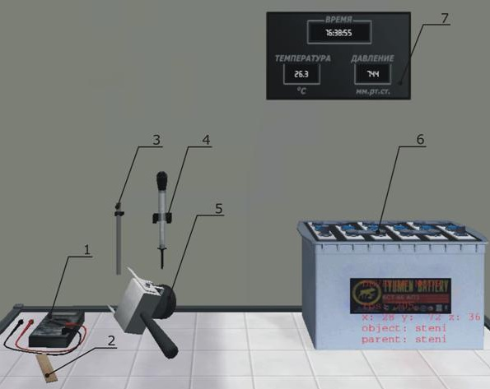
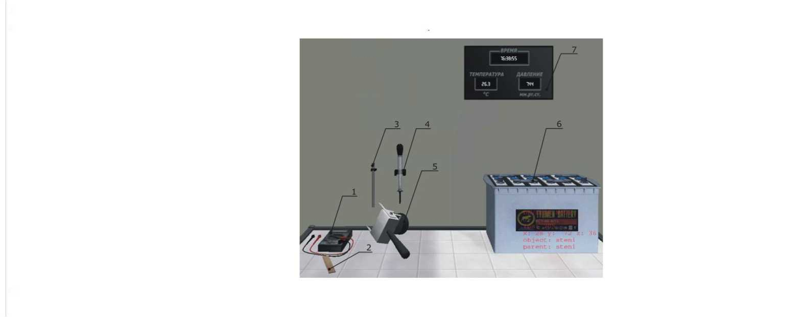
Рис. 5. Стенд для проведения лабораторной работы
1 - мультиметр;
2 - линейка;
3 - стеклянная трубка 5...8 мм;
4 - денсиметр со шкалой 1,10...1,30 г/см³;
5 - нагрузочная вилка ЛЭ-2;
6 - аккумуляторная батарея;
7 - панель с индикаторами температуры, времени и давления

4. Порядок выполнения работы
4.1. Скачайте Бланк выполнения лабораторной работы и ознакомьтесь с измерениями, которые нужно провести.
4.2. Запустите файл «Виртуальная лаборатория» из п.1.5.
4.3. Поочередно применяйте инструменты для измерений. Смена приборов происходит с выбором следующего. Данные измерений можно увидеть:
- при использовании стеклянной колбы по приложенной рядом линейке;
- при использовании денсиметра на приложенной рядом шкале;
- при использовании мультиметра и нагрузочной вилки - на индикаторах самих приборов.
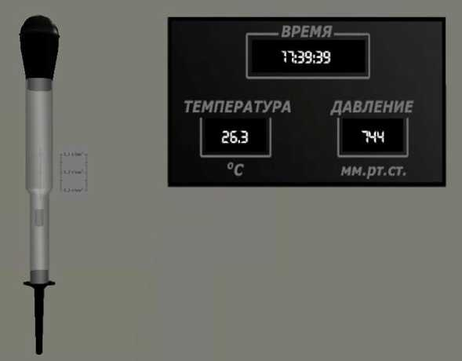
Рис. 6. Денсиметр после замера плотности электролита
4.4. Ответьте на контрольные вопросы.
4.5. Составьте на скачанном бланке отчет о лабораторной работе согласно структуре, приведенной ниже, и прикрепите его в курс для проверки.

5. Контрольные вопросы
- Типы и конструкция свинцовых аккумуляторных батарей.
- Неисправности аккумуляторных батарей и способы их устранения.
- Каким проверкам подвергается аккумуляторная батарея для определения ее технического состояния?
- Перечень работ по обслуживанию аккумуляторных батарей.
- Методы зарядки аккумуляторных батарей.

6. Структура отчета
1. Титульный лист (стандартный, есть в курсе)
2. Цель и задачи лабораторной работы (бланк);
3. Перечень определяемых диагностических параметров с указанием предельных их численных значений (бланк).
4. Перечень используемого оборудования и приборов (бланк).
5. Результаты измерений в таблице 3 (бланк). Нумерация аккумуляторов начинается от плюсового вывода.
6. Ответы на контрольные вопросы (бланк).
7. Заключение о техническом состоянии аккумулятора и техническом состоянии аккумуляторной батареи: пригодности ее к дальнейшей эксплуатации, о необходимости подзаряда или ремонта батареи с указанием всех выявленных неисправностей и способа их устранения (бланк).

Бланк выполнения лабораторной работы № 1
«Конструкция, диагностика, обслуживание и текущий ремонт аккумуляторных батарей»

Цель и задачи лабораторной работы

Перечень определяемых диагностических параметров с указанием предельных их численных значений.

Перечень используемого оборудования и приборов.

Методика определения технического состояния приборов электрооборудования автомобиля.

Схемы подключения приборов при испытании.

Результаты измерений
Таблица 3
Наименование параметра | Номер аккумулятора
Наименование параметра | 1 | 2 | 3 | 4 | 5 | 6
Уровень электролита, мм
Плотность электролита измерен., г/см³
Температура электролита,0 °С
Плотность электролита, приведенная к 25°С, г/ см³
Степень разряженности по плотности, %
ЭДС аккумулятора, подсчитанная по плотности электролита, В
ЭДС аккумулятора, замеренная вольтметром, В
Напряжение аккумулятора замеренного под нагрузкой, В
Напряжение батареи под нагрузкой, В
Напряжение двух соседних аккумуляторов, В
Падение напряжения на мастике, крышках и стенках моноблока, В

Ответы на контрольные вопросы.

Заключение о техническом состоянии аккумулятора и техническом состоянии аккумуляторной батареи.

